МУНИЦИПАЛЬНОЕ ОБРАЗОВАНИЕ
«ЛЕСКОЛОВСКОЕ СЕЛЬСКОЕ ПОСЕЛЕНИЕ»
ВСЕВОЛОЖСКОГО МУНИЦИПАЛЬНОГО РАЙОНА
ЛЕНИНГРАДСКОЙ ОБЛАСТИ
СОВЕТ ДЕПУТАТОВ
ЧЕТВЕРТОГО СОЗЫВА

РЕШЕНИЕ

«27» мая 2020 года  д. Верхние Осельки | № 17

О внесении изменений в решение совета
депутатов муниципального образования
«Лесколовское сельское поселение» Всеволожского
муниципального района Ленинградской области
от 08.02.2008 №1 «Об утверждении
официальных символов муниципального
образования «Лесколовское сельское поселение»
Всеволожского муниципального района
Ленинградской области»

В соответствии с Федеральным законом от 06.10.2003 №131-ФЗ «Об общих принципах организации местного самоуправления в Российской Федерации», статьей 2 Устава муниципального образования «Лесколовское сельское поселение» Всеволожского муниципального района Ленинградской области совет депутатов принял

РЕШЕНИЕ:

1.Внести в решение совета депутатов МО «Лесколовское сельское поселение» Всеволожского муниципального района Ленинградской области от 08.02.2008 №1 «Об утверждении официальных символов муниципального образования «Лесколовское сельское поселение» Всеволожского муниципального района Ленинградской области» (далее – решение) следующие изменения:
  - Преамбулу решения изложить в новой редакции:
«В соответствии с Федеральным законом от 06.10.2003 №131-ФЗ «Об общих принципах организации местного самоуправления в Российской Федерации», статьей 2 Устава муниципального образования «Лесколовское сельское поселение» Всеволожского муниципального района Ленинградской области совет депутатов принял РЕШЕНИЕ:».
- В Положение о гербе муниципального образования «Лесколовское сельское поселение» Всеволожского муниципального района Ленинградской области (далее – Положение о гербе), утвержденное решением совета депутатов, внести следующие изменения:
  - Подпункт 3.1 пункта 3 Положения о гербе изложить в новой редакции:
«3.1. Воспроизведение ГЕРБА, независимо от его размеров, техники исполнения и назначения, должно точно соответствовать геральдическому описанию, приведенному в подпункте 2.1 пункта 2 настоящего Положения, и изображению, приведенному в приложении к настоящему Положению. Воспроизведение ГЕРБА допускается в многоцветном и (или) одноцветном вариантах.»
  - Дополнить Положение о гербе приложением «Изображение герба муниципального образования «Лесколовское сельское поселение» Всеволожского муниципального района Ленинградской области» согласно приложению 1.
3. В Положение о флаге муниципального образования «Лесколовское сельское поселение» Всеволожского муниципального района Ленинградской области (далее – Положение о флаге), утвержденное решением совета депутатов, внести следующие изменения:
3.1.Подпункт 3.1 пункта 3 Положения о флаге изложить в новой редакции:
«3.1. Воспроизведение ФЛАГА, независимо от его размеров, техники исполнения и назначения, должно точно соответствовать описанию, приведенному в пункте 2 настоящего Положения и изображению, приведенному в приложении к настоящему Положению.».
3.2. Абзац 4 подпункта 4.10 Положения о флаге изложить в новой редакции:
«- в образовательных организациях.».
3.3. Дополнить Положение о флаге приложением «Изображение флага муниципального образования «Лесколовское сельское поселение» Всеволожского муниципального района Ленинградской области» согласно приложению 2.
4. Настоящее решение вступает в силу после его официального опубликования в газете «Лесколовские вести».
5. Контроль за исполнением настоящего решения возложить на постоянную комиссию по законности, правопорядку, общественной безопасности и гласности, вопросам местного самоуправления.

Глава муниципального образования А.Л. Михеев

Приложение 1
к решению совета депутатов МО
«Лесколовское сельское поселение»
от «27» мая 2020г. №17

Приложение

к Положению о гербе
муниципального образования
«Лесколовское сельское поселение»
Всеволожского муниципального района
Ленинградской области

Изображение герба
муниципального образования «Лесколовское сельское поселение»
Всеволожского муниципального района Ленинградской области

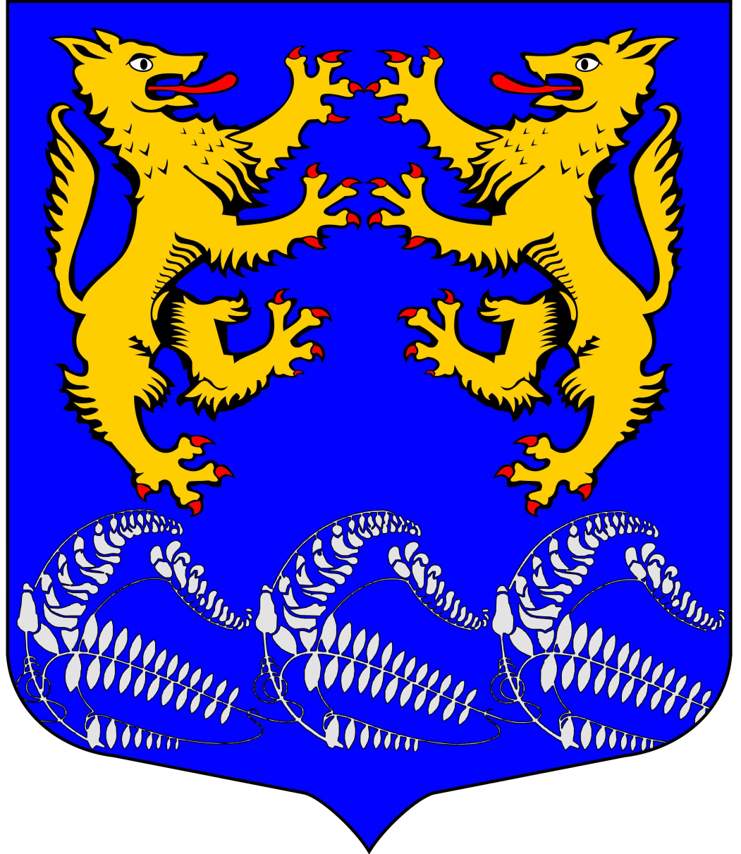

Приложение 2
к решению совета депутатов МО
«Лесколовское сельское поселение»
от «27» мая 2020г. №17

Приложение

к Положению о флаге
муниципального образования
«Лесколовское сельское поселение»
Всеволожского муниципального района
Ленинградской области

Изображение флага
муниципального образования «Лесколовское сельское поселение»
Всеволожского муниципального района Ленинградской области

